文件编号：GY/INMAI-BDS-01-JG-01

版 本 号：V1.0

**北斗卫星定位单元**

**（****BDS-01）技术规格书**

**编制：**

**审核：**

**批准：**

**北京铁科英迈技术有限公司**

**发布**

**变 更 记 录**

|  |  |  |  |  |  |
| --- | --- | --- | --- | --- | --- |
| 序号 | 修改内容 | 修改/日期 | 审核/日期 | 批准/日期 | 实施日期 |
| 1 | 根据北斗卫星定位单元，编制技术规格书 | 2025.4.7 |  |  |  |
|  |  |  |  |  |  |
|  |  |  |  |  |  |
|  |  |  |  |  |  |
|  |  |  |  |  |  |
|  |  |  |  |  |  |
|  |  |  |  |  |  |
|  |  |  |  |  |  |
|  |  |  |  |  |  |
|  |  |  |  |  |  |
|  |  |  |  |  |  |
|  |  |  |  |  |  |
|  |  |  |  |  |  |
|  |  |  |  |  |  |

注：对该文件内容增加、删除或修改均需填写变更记录，详细记载变更信息，以保证其可追溯性。

**目 录**

1. 产品简介 1

2. 组成清单 1

3. 技术要求 1

3.1. 北斗定位模块要求 1

3.2. 电源模块要求 2

3.3. 机箱要求 3

3.4. 机械加工 3

3.4.1. 外形尺寸 3

3.4.2. 开孔布局 3

3.4.3. 加工技术要求 3

3.5. 电气要求 3

3.6. 接口要求 4

3.6.1. 设备对外接口 4

3.6.2. 设备内部接口 4

4. 其他要求 7

5. 技术文件清单控制 7

6. 变更控制 7

7. 老化管理 7

8. 标识和可追溯性管理 7

9. 产品防护要求 7

9.1. 生产过程中的防护要求 7

9.2. 包装和运输要求 7

10. 检验方法 7

10.1. 外观检查 7

10.2. 功能检验 8

# 产品简介

北斗卫星定位单元（BDS-01），采用纯国产军工级单北斗卫星定位技术及芯片，广泛应用于定位同步服务器北斗定位场景，产品为1U机箱。

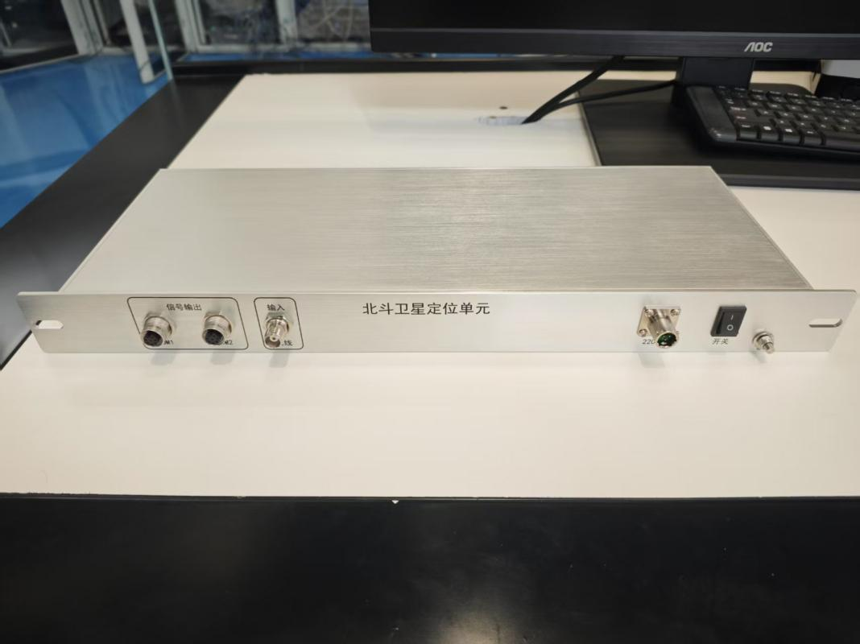

**图 1-1 北斗卫星定位单元**

# 组成清单

每套北斗卫星定位单元所含部件清单：

**表 2-1 北斗卫星定位单元部件清单**

|  |  |  |  |  |  |  |
| --- | --- | --- | --- | --- | --- | --- |
| 序号 | 部件名称 | 型号规格 | 品牌 | 单位 | 数量 | 备注 |
| 1 | 北斗卫星定位单元 | BDS-01 | — | 台 | 1 | — |
| 1.1 | 北斗定位模块 | DT-200-BD-01 | 河南芯港 | 块 | 1 | — |
| 1.2 | 电源模块 | ZPS60-12V | TDK-Lambda | 块 | 1 | — |
| 1.3 | 机箱 | DT-GNC-01 | — | 套 | 1 | — |
| 1.3 | 串口线缆 | / | — | 根 | 2 | — |
| 1.4 | 电源线 | 220V电源线 | — | 根 | 1 | — |
| 1.5 | USB转232线缆（DB9公头） | 30989 | 绿联 | 根 | 2 | 用于接入DT-200定位服务器 |

# 技术要求

## 北斗定位模块要求

* **基本参数：**

|  |  |
| --- | --- |
| 供电 | 9-36VDC |
| 功耗 | <10W |
| 工作温度 | -30℃至+ 70℃ |
| 存储温度 | -40℃至+ 75℃ |
| 尺寸 | 110*76mm |
| 天线接口 | 1路MMCX接口 |

* **定位性能指标**

|  |  |
| --- | --- |
| 接收卫星信号 | B1I, B2I, B3I, B1C, B2a, B2b |
| 通道数 | 800 |
| 数据更新率 | 最高20Hz |
| PPS授时精度 | 20ns |
| 冷启动 | 60s(典型值) |
| 热启动 | 10s(典型值) |
| 速度限制 | 515m/s |
| 高度限制 | 18288m |
| 定位精度 | 单点定位精度1.5m |

**备注：****定位精度取决于多路径影响、可见卫星数、卫星分布以及电离层活动**

* **通讯指标**

|  |  |
| --- | --- |
| 串口 | 4路全双工串口(3个主串口，1个差分专用串口) |
| 波特率 | 4800~921600bps |
| 差分格式 | RTCM3.X |
| 数据格式 | NMEA0183, Crescent二进制 |
| 授时输出 | 1PPS, CMOS, 高电平有效, 上升沿同步, 10kΩ, 10pF负载 |
| 事件标识输入 | CMOS,低电平有效, 下降沿同步, 10kΩ, 10pF负载 |

## 电源模块要求

电源模块参数如下表：

|  |  |
| --- | --- |
| 输出电压 | 12V DC |
| 输出电流 | 不小于5A |
| 输出数目 | 1 |
| 输入电压 | 120 → 370 V dc或者90 → 264 V ac |
| 安装类型 | 底盘 |
| 封装类型 | 开放式 |
| 尺寸 | 101.6mm×50.8mm×30.48mm（对应长度×宽度×深度） |
| 效能 | 84% |
| 重量 | 170g |

## 机箱要求

机箱的设计需符合《检测系统硬件设计规范》的要求，详细机械加工要求见本报告3.4节。

## 机械加工

### 外形尺寸

北斗卫星定位单元的尺寸见下图1：

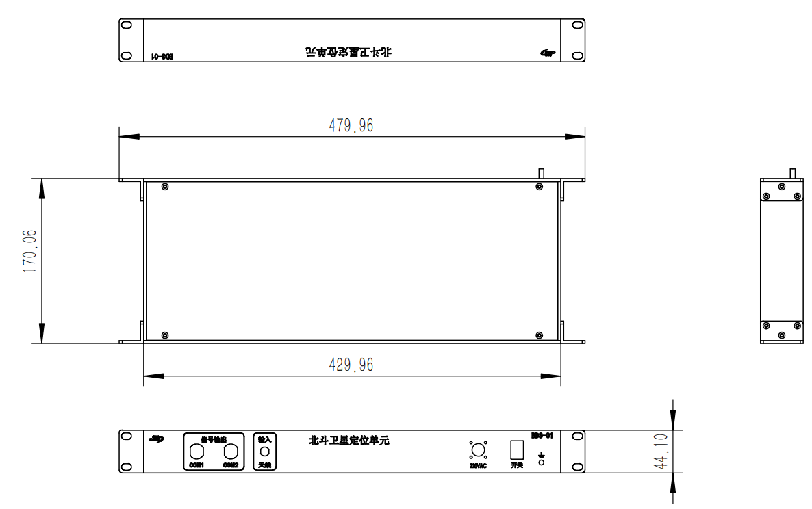

**图 3-1 北斗卫星定位单元尺寸图（单位：mm，未注公差按±0.3mm）**

### 开孔布局

北斗卫星定位单元安装支耳需要可以拆卸，需能够适应前面板出线安装和后面板出线安装两种场景，在两个面板均丝印铁科院Logo和产品型号和名称。

### 加工技术要求

按照图纸要求加工。

## 电气要求

■交流输入：220V AC

■额定功率：<10W

## 接口要求

### 设备对外接口

■前面板接口图指示

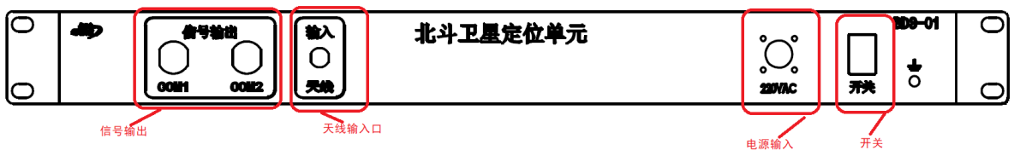

■串口： 2个RS232串口，输出的串口线缆一侧为M12插头，另一侧为DB9母头，芯点定义分别如下表：

**表 3-1 输出串口线缆线序表**

|  |  |  |  |  |
| --- | --- | --- | --- | --- |
| 插座型号：M12-05A1NQFH  插头型号：M12L-05A1NJMY-B | | DB9母头 | | 备注 |
| 芯点号 | 定义 | 芯点号 | 定义 |
| 2 | RS232_TX | 3 | RS232_RX | 蓝色 |
| 3 | RS232_RX | 2 | RS232_TX | 绿色 |
| 5 | RS232_GND | 5 | RS232_GND | 黑色 |

■航插接口：1个电源接口，插头插座型号和芯点定义如下表。

**表 3-2 供电线缆线序表**

|  |  |  |
| --- | --- | --- |
| 插座型号：CT63D-0803ZJFN  插头型号：CT63D-0803TKFN | | |
| 芯点号 | 定义 | 备注 |
| A | 220VAC_L | 火线 |
| B | 220VAC_N | 零线 |
| C | JK_GND | 地线 |

■卫星天线接口：1个，TNC接口。

### 设备内部接口

北斗卫星定位单元内部接线总图如下：



**图 3-2 北斗卫星定位单元内部接线总图**

■供电接线

220VAC供电信号经过开关后连接到电源模块，接线图如下，各线缆的线序见下表，线缆应从英迈公司线缆标准库中选取。



**图 3-3 供电接线图**

**表 3-3 电源(D01/D03)定义表**

|  |  |  |  |  |  |  |  |
| --- | --- | --- | --- | --- | --- | --- | --- |
| **接线端** | **针脚** | **颜色** | **定义** | **接线端** | **针脚** | **颜色** | **定义** |
| 航插220VAC | 1 | 红色 | 正 | 开关 | 1 | 红色 | L |
| 2 | 黑色 | 负 | 3 | 黑色 | N |
| 3 | 黄色 | GND | 电源板 | 3 | 黄色 | GND |

**表 3-4 电源(D02)定义表**

|  |  |  |  |  |  |  |  |
| --- | --- | --- | --- | --- | --- | --- | --- |
| **接线端** | **针脚** | **颜色** | **定义** | **接线端** | **针脚** | **颜色** | **定义** |
| 开关 | 2 | 红色 | L | 电源板 | 1 | 红色 | L |
| 4 | 黑色 | N | 2 | 黑色 | N |

■北斗定位模块接线

北斗定位模块的接线图如下，线缆的线序见下表，线缆应从英迈公司线缆标准库中选取。

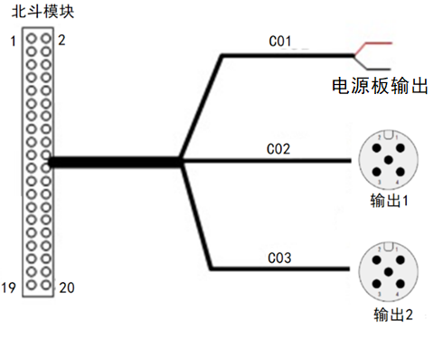

**图 3-4 北斗定位模块接线图**

**表 3-5 北斗定位模块线缆定义表**

|  |  |  |  |  |  |  |
| --- | --- | --- | --- | --- | --- | --- |
| **接线端** | **针脚** | **颜色** | **接线端** | **针脚** | **颜色** | **定义** |
| 北斗模块 | 2 | 橙 | 电源板输出C01 | 1 | 橙 | +12V |
| 1 | 黑 | 2 | 黑 | GND |
| 5 | 蓝 | 输出1  C02 | 2 | 蓝 | TXD |
| 7 | 绿 | 3 | 绿 | RXD |
| 3 | 黑 | 5 | 黑 | GND |
| 6 | 蓝 | 输出2  C03 | 3 | 蓝 | TXD |
| 8 | 绿 | 2 | 绿 | RXD |
| 4 | 黑 | 5 | 黑 | GND |
| 19 | 棕 | 1 | 棕 | PPS |

■卫星天线接线

北斗定位模块的卫星天线通过同轴线缆与机械对外的天线接口相连，在北斗卫星定位模块的接口类型为MMCX接口，同轴线缆需具备良好的屏蔽性能，并且阻抗匹配。

# 其他要求

运行温度： -30℃至+ 70℃

产品及其附件必须带有产品合格证书，并带产品检验及测试报告。

# 技术文件清单控制

供应商应提供必要的技术资料，技术资料可包括图纸、说明书等。

# 变更控制

如产品发生变更，供应商应提前至少1个月通知采购部和相关部门。

# 老化管理

供应商质保期内及时提供产品及备件的措施（产品升级后，功能可兼容老版产品）。

如产品停止供应，供应商应提前至少6个月通知采购部。

# 标识和可追溯性管理

供应商产品应具有唯一标识，标识应制作在产品上，不能制作在产品上时，允许制作在包装物或适当的载体上，该类标识应与产品同步流转。标识的字迹清晰、准确，并于产品技术资料相对应。

# 产品防护要求

## 生产过程中的防护要求

供应商搬运产品时，应先将流转防护工具/设备放置到位，对产品做到轻拿轻放，防止搬运过程因装卸动作粗暴而损伤产品。在装运物料前，应根据产品大小、数量、高度和宽度，确保产品在运输过程中无倒塌或压坏等现象。

## 包装和运输要求

供应商提供的产品应有包装箱，箱内应有防震、防潮措施，以保证产品不受损坏。

# 检验方法

## 外观检查

1. 检查设备外观应无碰、剐痕迹。
2. 检查设备应为全新设备。
3. 检查设备清单和数量与技术规格书一致。

## 功能检验

将北斗卫星定位单元与北斗卫星天线连接，并将卫星天线放置于室外开阔区域。用串口线缆将北斗卫星定位单元输出口与笔记本电脑或工控机相连，并打开串口调试助手，波特率设置为57600。北斗卫星定位单元上电后，应在笔记本电脑或工控机的串口调试助手上正常接收到GGA和RMC的北斗卫星定位报文。